職災門診
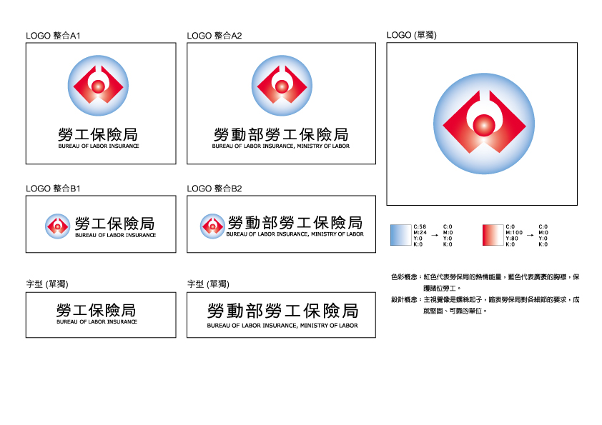
上聯 請醫事服務機構附於病歷備查
勞工保險職業傷病門診單 （填表前請詳閱背面說明）

勞工保險保險證號 |  |  | 勞工保險  單位名稱 |  |  |  |  |  |  |  |  |  |  |  |  |  |  | 最近加保生效日期 |  | 民國 年 月 日
被保險人  姓 名 |  |  | 身分證  統一編號 |  |  |  |  |  |  |  |  |  |  |  |  |  |  | 出生日期 |  | 民國 年 月 日
通訊地址 |  |  |  |  |  |  |  |  | 電話 |  |  |  |  |  |  |  |  | 傷病發生日 期 |  | 民國 年 月 日
保險事故欄  (請投保單位核實填寫) | 1.職業災害類型：□執行職務□上下班事故□公出事故□職業病□其他_______  2.實際工作內容:___________________________  3.受傷時間及地點：__________________________________________________________  4.受傷原因及經過：____________________________,與工作之關係為何：_____________________  5.如為公出請再填明至何地從事何工作致事故：______________________________  （※如被保險人為上下班、公出途中事故，有「勞工保險被保險人因執行職務而致傷病審查準則」第18條情事之一者，不得視為職業傷害，請勿填發本單供其使用）
投保單位證明欄 | 上列各項經查明屬實特此證明。  負責人：  經辦人：  （單位印章）  填發日期： 年 月 日 |  |  |  |  |  |  |  |  |  |  |  |  |  | 醫事服務機構填寫欄 |  | 傷病名稱
投保單位證明欄 |  |  |  |  |  |  |  |  |  |  |  |  |  |  |  |  | 就醫日期戳章  第一次使用本門診單
※1.被保險人第一次使用本門診單時，請醫事服務機構於門診單上、下聯填寫傷病名稱並加蓋就醫日期戳章。
2.本門診單上聯由醫事服務機構附於病歷備查，下聯交還被保險人收執。
3.爾後被保險人因同一傷病至同一醫事服務機構複診時（包括同一療程之每次就診），應繳驗門診單下聯，並請醫事服務機構於每次複診時，於下聯就醫紀錄欄蓋上1格院所日期戳章。
4..本門診單限於同一醫事服務機構治療同一職業傷病，至多使用6次。
--------------------------------------------------------------請沿此虛線撕下---------------------------------------------------------

勞工保險職業傷病門診單 下聯 請醫事服務機構於診療後交還被保險人

勞工保險保險證號 |  |  |  | 勞工保險單位名 稱 |  |  |  |  |  |  |  |  |  |  |  |  |  |  |  |  | 最近加保生效日期 |  | 民國 年 月 日
被保險人姓 名 |  |  |  | 身分證  統一編號 |  |  |  |  |  |  |  |  |  |  |  |  |  |  |  |  | 出生日期 |  | 民國 年 月 日
通訊地址 |  |  |  |  |  |  |  |  |  |  |  |  | 電話 |  |  |  |  |  |  |  | 傷病發生日 期 |  | 民國 年 月 日
就 醫 紀 錄 欄 ※請醫事服務機構填寫傷病名稱，並於每次診療時蓋一格院所日期戳章。
傷病名稱 |  |  | 就醫日期戳章 |  | 1 |  | 2 |  |  |  | 3 |  |  |  |  |  |  | 4 |  |  |  | 5 |  | 6
※1.被保險人第一次使用本門診單時，請醫事服務機構於門診單上、下聯填寫傷病名稱並加蓋就醫日期戳章。
2.被保險人因同一職業傷病每次複診時，應攜帶本門診單下聯複診。
3.本門診單限於同一醫事服務機構治療同一職業傷病，至多使用6次。
4.治療結束或就醫紀錄欄之6格蓋滿戳章或離職退保1年後，不得再繼續使用本單，請繳回投保單位留存至翌年底。

職災門診

職業傷病醫療書單使用說明
- 被保險人於保險有效期間，罹患職業傷病需診療時，投保單位應核實填發門診單或住院申請書，交被保險人連同全民健康保險卡及國民身分證或其他足資證明身分之證件，持往全民健康保險醫事服務機構申請診療。
二、投保單位填發職業傷病醫療書單時，須注意被保險人資格須符合下列條件：
(一)被保險人在保險有效期間發生職業傷病事故，需門診或住院者。
(二)被保險人在保險有效期間發生職業傷病事故，於保險效力停止後一年內， 因同一職業傷病及其引起之疾病需門診或住院者。
(三)被保險人在保險有效期間發生職業傷病事故，於退保後依「被裁減資遣被保險人繼續參加勞工保險及保險給付辦法」或「職業災害勞工醫療期間退保繼續參加勞工保險辦法」規定參加勞工保險期間，因同一職業傷病及其引起之疾病需門診或住院者。
三、投保單位詢明被保險人發生事故之時間、地點、原因及經過情形，認為與執行職務、上下班或公出途中或依「勞工保險被保險人因執行職務而致傷病審查準則」得視為職業傷害之情形或符合勞工保險職業病種類表或增列勞工保險職業病種類之規定，請詳填職業傷病醫療書單之各項欄位並加蓋單位印章、負責人及經辦人印章後，發給被保險人使用。有關規定請逕至「勞動部勞工保險局全球資訊網」依下列路徑查閱：首頁/勞工保險/法令規章/給付法規。
四、投保單位填發門診單或住院申請書時應予以登記，並請被保險人簽收。職業工會及漁會須另填具調查表。簽收登記資料及調查表由投保單位自行保管至翌年底，以備查核。
五、投保單位因欠繳保險費及滯納金，經保險人依勞工保險條例第17條規定暫行拒絕給付者，自暫行拒絕給付之日起，不得填發被保險人門診單或住院申請書。但被保險人應繳部分之保險費已扣繳或繳納於投保單位者，投保單位仍得發給之。
六、職業工會及漁會被保險人個人因欠繳保險費及滯納金，經保險人依勞工保險條例第17條規定暫行拒絕給付者，在欠費未繳清前，其所屬職業工會及漁會不得填發該被保險人門診單或住院申請書。
七、被保險人如未及時使用本書單就醫，應於就醫之日起10日內（不含例假日）或出院前補送本書單至該全民健康保險醫事服務機構，請其退還所收取之保險醫療費用。
八、投保單位應確實依本使用須知辦理職業傷病醫療書單填發作業，否則應依勞工保險條例第52條規定負診療費用之償付責任。

